**Teoria dos Diodos**

* **Idéias Básicas**

Um resistor comum é um dispositivo linear porque o gráfico da sua corrente versus tensão é uma reta. Um diodo é diferente. Ele é um dispositivo não-linear porque o gráfico de sua corrente versus tensão não é uma reta. A razão está na sua barreira de potencial, para tensões menores que a tensão na barreira de potencial, a corrente no diodo é baixa. Quando a tensão no diodo excede a barreira de potencial, a corrente no diodo aumenta rapidamente.

A Figura 1a mostra o símbolo esquemático de um diodo. O lado p é chamado de anodo, e o lado n é o catodo. O símbolo do diodo parece uma seta que aponta do lado p para o lado n, ou seja, do anodo para o catodo. A Figura 1b mostra alguns dos muitos tipos de encapsulamentos típicos de diodo. Muitos, mas nem todos, os diodos têm o terminal do catodo (K) identificado por uma faixa colorida.

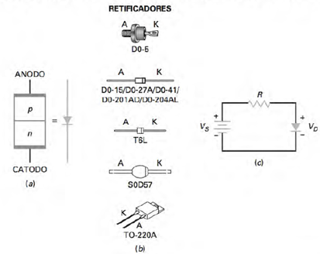

A Figura 1c mostra um circuito com diodo. Neste circuito o diodo está polarizado diretamente. Como sabemos? Porque o terminal positivo da bateria alimenta o lado p através de um resistor e o terminal negativo da bateria está conectado do lado n. Com essa conexão, o circuito está tentando empurrar as lacunas e os elétrons livres em direção a junção.

**Em circuitos mais complexos pode ser difícil saber se o diodo está polarizado diretamente. Aqui está uma regra. Faça a si mesmo a seguinte pergunta: o circuito externo está forçando uma corrente no sentido fácil de circulação? Se a resposta for sim, o diodo está polarizado diretamente. O que quer dizer uma corrente no sentido fácil de circulação? Se usarmos a corrente convencional, o sentido fácil é o mesmo da direção da seta do diodo. Se você preferir a corrente de elétrons, o sentido fácil é o oposto.**

 Quando o diodo faz parte de um circuito complexo, podemos usar também o Teorema de Thevenin (Alexander; Sadiku, 2013) para determinar se ele está diretamente polarizado. Por exemplo, suponha que fizemos a redução de um circuito complexo com o Teorema de Thevenin (Alexander; Sadiku, 2013) para obter a Figura 1c. Desse modo, podemos ver que ele está diretamente polarizado.

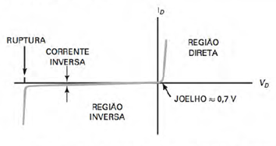

A Figura 1c é um circuito que você pode montar no laboratório. Depois de conectado a esse circuito, você pode medir a corrente e a tensão no diodo. É possível também inverter a polaridade da fonte cc e medir a corrente e a tensão na polaridade inversa. Se você plotar a corrente no diodo versus a tensão no diodo, obterá um gráfico parecido com o da Figura 2. Por exemplo, quando o diodo está polarizado diretamente, não há uma corrente significante enquanto a tensão no diodo não for maior do que a barreira de potencial. Por outro lado, quando o diodo está polarizado reversamente não há corrente inversa no diodo enquanto a tensão no diodo não atingir a tensão de ruptura. Depois, a avalanche produz uma corrente inversa alta, destruindo o diodo.

Na região direta, a tensão na qual a corrente começa a aumentar rapidamente é chamada de tensão de joelho do diodo. A tensão de joelho é igual à barreira de potencial. A análise de circuitos com diodo geralmente se resume em determinar se a tensão no diodo é maior ou menor do que a tensão de joelho. Se for maior, o diodo conduz intensamente. Se for menor, o diodo conduz fracamente. Definimos a tensão de joelho de um diodo de silício como:



Embora os diodos de germânio sejam raramente usados nos projetos novos, você pode ainda encontrar diodos de germânio em circuitos especiais ou em equipamentos antigos. Por essa razão, lembre-se de que a tensão de joelho de um diodo de germânio é de aproximadamente 0,3V. Esse baixo valor da tensão de joelho é uma vantagem e esclarece o porquê do uso do diodo de germânio em certas aplicações.

Acima da tensão de joelho, a corrente no diodo aumenta rapidamente. Isso significa que pequenos aumentos na tensão do diodo causam aumentos na corrente do diodo. Uma vez vencida a barreira de potencial, tudo o que impede a passagem da corrente é a resistência ômica das regiões p e n. Em outras palavras, se as regiões p e n fossem dois pedaços separados de semicondutores, cada um teria uma resistência que poderia ser medida com um ohmímetro, a mesma que um resistor comum.

A soma das resistências ôhmicas é chamada de resistência de corpo do diodo. Ela é definida como:

​​

A resistência de corpo depende do tamanho das regiões p e n, e de quão dopadas elas são. De modo geral, a resistência do corpo é menor de 1Ω.

Se a corrente em um diodo for muito alta, o calor excessivo pode destruí-lo. Por essa razão, um fabricante especifica nas folhas de dados a corrente máxima que um diodo pode conduzir com segurança sem diminuir sua vida útil ou degradar suas características. A corrente direta máxima é um dos valores máximos fornecidos nas folhas de dados. Ela pode ser listada como

​

Dependendo do fabricante. Por exemplo, um diodo 1N456 tem uma corrente direta de 135mA. Isso significa que ele pode conduzir seguramente uma corrente contínua de 135mA.

Você pode calcular a dissipação de potência de um diodo do mesmo modo que faz para um resistor. Ela é igual ao produto da tensão pela corrente do diodo. Veja a fórmula:



​O valor da potência nominal é a potência máxima que um diodo pode dissipar seguramente sem diminuir sua vida útil ou degradar suas propriedades. Em símbolos, sua definição é:

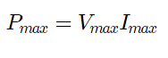

Onde *V*max  é a tensão correspondente a*I*max. Por exemplo, se um diodo tem uma tensão e uma corrente máxima de 1V e 2A, seu valor de potência é 2W.

* **Diodo Ideal**

A Figura 3 mostra um gráfico detalhado da região direta de um diodo. Vemos aqui a corrente no diodo  *ID* versus a tensão no diodo V*D*. Observe que a corrente é aproximadamente zero até que a tensão no diodo se aproxima do valor da barreira de potencial. Nas proximidades de 0,6V a 0,7V, a corrente no diodo aumenta. Quando a tensão no diodo é maior do que 0,8V, a corrente é significante e o gráfico é quase linear.

Dependendo de como o diodo foi dopado em seu tamanho físico, ele pode diferir de outros diodos no seu valor de corrente direta máxima , potência e outras características. Se for preciso uma solução exata, podemos usar o gráfico deste diodo particular. Embora os pontos de corrente e de tensão possam ser diferentes de um diodo para outro, o gráfico de qualquer diodo é similar ao da Figura 3. Todos os diodos de silício têm uma tensão de joelho de aproximadamente 0,7V.

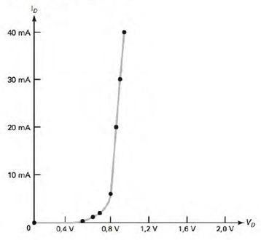

Na maioria das vezes, não será necessário uma solução exata, por isso, podemos e devemos usar as aproximações para um diodo. Começaremos com a aproximação mais simples, chamada de diodo ideal. Em termos bem básicos, o que faz um diodo? Ele conduz bem no sentido direto e muito mal no sentido inverso. Idealmente, um diodo funciona como um perfeito condutor (resistência infinita) quando polarizado reversamente.

A Figura 4a mostra o gráfico corrente-tensão de um diodo ideal. Ele repete o que acabamos de dizer: resistência zero quando polarizado diretamente e resistência infinita quando polarizado reversamente. Um dispositivo como este é impossível de ser fabricado, mas é o que todo fabricante gostaria de produzir, se pudesse.

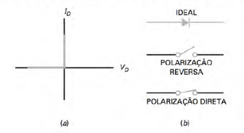

Existe algum dispositivo que funciona como um diodo ideal? Sim. Uma chave comum tem resistência zero quando fechada e uma resistência infinita quando aberta. Logo, um diodo ideal age como uma chave que fecha quando polarizado diretamente e abre-se quando polarizado reversamente. A Figura 4b resume a ideia desta chave.

* **Segunda Aproximação**

A aproximação ideal está certa para muitas situações de verificação de defeitos. Mas nem sempre estamos na situação de verificação de defeitos. Em alguns casos, há necessidade de um valor com maior precisão para a corrente e a tensão na carga. É aí que entra a segunda aproximação.

A Figura 5a mostra o gráfico da corrente versus tensão para a segunda aproximação. O gráfico mostra que não existe corrente enquanto a tensão no diodo não for 0,7V. A partir deste ponto, o diodo conduz. Depois disso, apenas 0,7V aparece no diodo, não importa qual o valor da corrente.

A Figura 5b mostra o circuito equivalente para a segunda aproximação de um diodo de silício. Pensamos no diodo como uma chave em série com uma barreira de potencial de 0,7V. Se a tensão equivalente de Thévenin diante do diodo for maior do que 0,7V, a chave fechará. Quando em condução, a tensão no diodo será de 0,7V para qualquer valor de corrente direta.

Por outro lado, se a tensão de Thevenin for menor que 0,7V, a chave estará aberta. Nesse caso, não há corrente através do diodo.

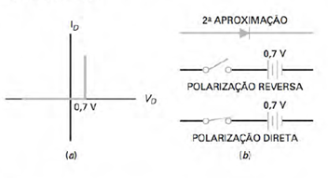

* **Terceira Aproximação**

Na terceira aproximação de um diodo, incluímos a resistência de corpo RB A Figura 5a mostra o efeito que RBtem sobre a curva do diodo. Após o diodo de silício entrar em condução, a tensão aumenta linearmente com o aumento da corrente. Quanto maior a corrente, maior a tensão no diodo em função da queda de tensão na resistência de massa.

O circuito equivalente para a terceira aproximação é uma chave em série como uma barreira de potencial de 0,7V e uma resistência RB (veja Figura 5b). Quando a tensão no diodo for maior que 0,7V, o diodo conduz. Durante a condução a queda de tensão no diodo é:

​

Quase sempre, a resistência do corpo é menor que 1Ω e podemos seguramente ignorá-la nos cálculos. Uma regra útil para desprezar a resistência de corpo é esta definição:

Despreze o corpo do diodo:



​Ela diz para desprezar a resistência do corpo quando for menor que 1/100 da resistência equivalente de Thévenin em relação ao diodo. Quando essa condição for satisfeita, o erro será menor que 1%. A terceira aproximação é raramente utilizada pelos técnicos, porque o projetista de circuitos geralmente satisfaz à Equação (6)